Закаливание, профилактика простудных
и инфекционных заболеваний
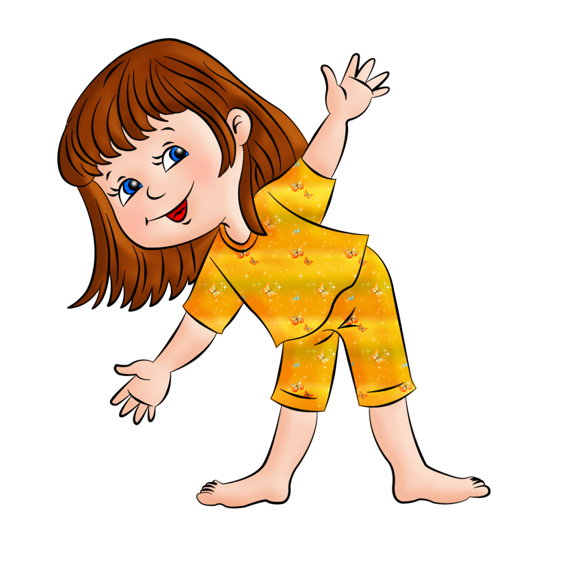
Цели: пропагандировать знания по профилактике простудных и инфекционных заболеваний; ознакомить с основными принципами закаливания.
Примерное содержание:
Устав Всемирной организации здравоохранения определяет здоровье человека как «состояние полного физического, психического и социального благополучия».
Важнейшим условием высокого уровня здоровья человека, его большой работоспособности и активности является сохранение и укрепление здоровья подрастающего поколения.
Общепризнано, что здоровье детей определяется не только наличием или отсутствием заболеваний. Оно определяется также гармоничным соответствующим возрасту развитием.
Очень важным в сохранении и укреплении здоровья детей является закаливание организма. Организм человека непрерывно подвергается разнообразному воздействию внешней среды. Из всех факторов внешней среды наиболее длительное, по существу непрерывное, воздействие на организм оказывают воздушная среда, солнечная радиация и вода.
Закаливание в школьном возрасте следует рассматривать как важнейшую составляющую часть физического воспитания детей. Лучшими средствами закаливания являются естественные силы природы: воздух, солнце и вода.
Под закаливанием понимают повышение сопротивляемости организма, главным образом низким температурам, поскольку в возникновении ряда заболеваний играет важную роль охлаждение организма. Цель закаливания – выработать способность организма быстро изменять работу органов и систем в связи с постоянно меняющейся внешней средой. Способность организма приспосабливаться к определенным условиям внешней среды вырабатывается многократным повторением воздействия того или иного фактора и постепенного повышения его дозировки.

В результате закаливания ребенок становится менее восприимчивым не только к резким изменениям температуры и простудным заболеваниям, но и к другим инфекционным болезням. Закаленные дети обладают хорошим здоровьем, аппетитом, спокойны, уравновешенны, отличаются бодростью, жизнерадостностью, высокой работоспособностью. Однако всех этих результатов можно добиться лишь при правильном выполнении закаливающих процедур.
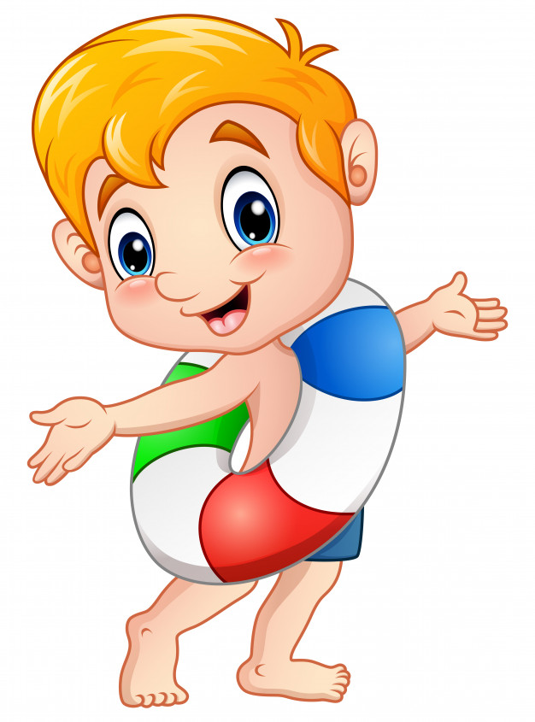
Чтобы получить положительные результаты от применения закаливающих процедур, необходимо соблюдать основные принципы:
1. Постепенность в увеличении дозировки раздражителей.
Постепенность заключается, прежде всего, в том, что первые закаливающие процедуры должны как по своей силе, так и по длительности вызывать минимальные изменения в организме, и лишь по мере привыкания к данному раздражителю их можно осторожно усиливать. Закаливание лучше начинать в летнее время, когда температура воздуха выше, чем в другие сезоны, и колебания ее не бывают резкими.
2. Последовательность применения закаливающих процедур.
К водным процедурам и солнечным ваннам можно переходить после того, как ребенок привык к воздушным ваннам, вызывающим меньшие изменения в организме; к обливанию не допускать детей, прежде чем они не привыкли к обтиранию, а к купанию в открытых водоемах, – раньше чем с ними не проведены обливании.
3. Систематичность начатых процедур.
Нельзя прерывать закаливающие процедуры без серьезных к тому оснований, так как при этом исчезают те приспособительные изменения, или «механизмы», которые вырабатываются в организме в процессе закаливания, и тем самым чувствительность его к внешнему раздражителю снова повышается.
4. Комплексность.
Специальные закаливающие процедуры не дают нужных результатов, если они не сочетаются с мероприятиями в повседневной жизни ребенка, направленными на укрепление его организма (прогулки на свежем воздухе, утренняя гимнастика, регулярное проветривание помещений и т. п.), и если они не проводятся комплексно. Так, воздушные ванны желательно сочетать с подвижными играми, физическими упражнениями и физической работой. Эти виды деятельности сопровождаются активными движениями, вызывающими потребность в глубоком дыхании.
5. Учет индивидуальных особенностей ребенка.
Прежде чем начать закаливание, необходимо тщательно изучить физическое и психическое развитие каждого ребенка. На основании данных медицинского обследования, педагогических наблюдений, сведений, полученных от родителей, составляется характеристика ребенка.
6. Активное и положительное отношение детей к закаливающим процедурам.
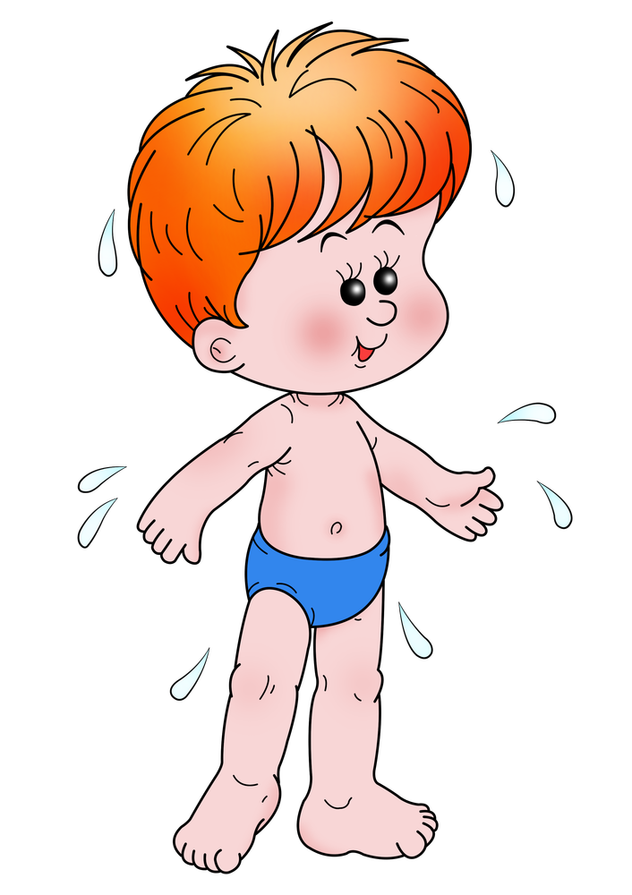
Результаты закаливания во многом зависят от того, как относятся к нему дети. Страх перед процедурами и тем более насильственное их проведение не будут способствовать положительному воздействию их на организм.
Воздух является наиболее действующим средством закаливания для всех детей в любое время года. Использование воздуха в оздоровительных целях начинается с хорошей вентиляции помещения, в котором находятся дети. Большое влияние на укрепление организма детей оказывают прогулки на свежем воздухе. В летнее время, когда температура воздуха в тени достигает 18–20 градусов, жизнь детей должна обязательно быть на воздухе: в холодное время года длительность пребывания детей зависит от погоды, но в среднем до 6 часов. Детей не стоит лишать прогулки даже при температуре воздуха 20–25 градусов. В холодную погоду всем детям перед прогулкой следует смазать лицо детским кремом. Во время прогулок надо следить, чтобы одежда хорошо предохраняла от холода, не мешала при этом их дыханию и движениям.
Лучистая энергия солнца оказывает огромное влияние на жизнедеятельность организма. Солнечные лучи, кроме видимых, содержат невидимые лучи: ультрафиолетовые и инфракрасные. Эти лучи главным образом и оказывают биологическое влияние на живой организм. Солнечные лучи оказывают благоприятное влияние на организм только при правильном их использовании, в противном случае они могут причинить вред, вызвать тяжелые отеки, заболевание глаз. Даже при кратковременном действии солнца на кожу у детей, не привыкших к нему, может появиться покраснение или ожог I степени. Солнечные ванны нужно проводить осторожно, с учетом состояния здоровья детей, время пребывания детей 7 лет на солнце, например, 30–40 минут. На время солнечных ванн все тело ребенка, кроме головы, остается открытым, а на глаза надевают очки с темными стеклами. Для равномерного облучения всего тела ребенок должен сделать через одинаковые промежутки времени 4 оборота. После солнечной ванны хорошо провести обтирание водой или купание в открытом водоеме.
Водные процедуры могут быть местными (умывание, ножные ванны, обтирание или обливание до пояса) и общими (обтирание и обливание всего тела, купание в бассейнах, открытых водоемах. Водные процедуры имеют перед воздушными то преимущество, что их можно легко дозировать.
Умывание, которое ежедневно проводят по утрам с гигиенической целью, при определенной организации может оказать на детей и закаливающее влияние. Для этого температуру воды при умывании постепенно снижают на 1 градус через каждые 2–3 дня.
Ножные ванны являются хорошим средством закаливания. Как известно, переохлаждение ног нередко приводит к простудным заболеваниям, так как при сильном их охлаждении сужаются кровеносные сосуды носоглотки. Ножные ванны способствуют закаливанию всего организма. Закаливание ног можно проводить в любых условиях, обливая их либо из лейки, либо погружая в таз с водой, температура которой постепенно, через каждые 3–4 дня, снижается на 1 градус и доводится с 36 градусов до 18–16 градусов для детей 7–8 лет.
Перед обливанием водой в течение 1–2 недель следует проводить сухое растирание кожи чистой мягкой тканью до слабого покраснения.
Обливание из лейки и душа считается наиболее сильным средством закаливания, чем обтирание, т. к. при обливании вода попадает сразу на все тело.
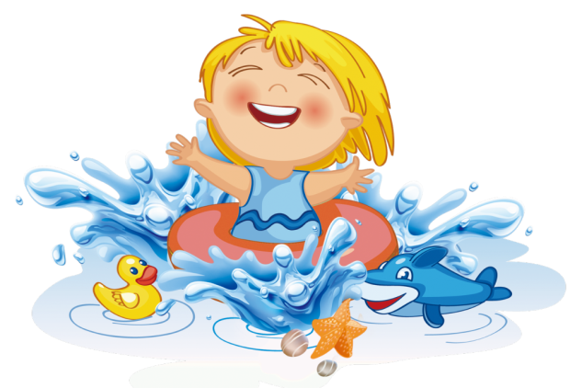
Купание в открытых водоемах является одним из любимых детьми закаливающим мероприятием. На организм ребенка одновременно действуют воздух, солнце, вода. Нельзя купать детей натощак или раньше чем через 1,5 часа после приема пищи. Продолжительность первых купаний должна быть не более 2 минут, в дальнейшем ее постепенно можно увеличить до 8–10 минут. Если во время купания какой-либо ребенок (и не обязательно ваш собственный) синеет, начинает дрожать, его надо немедленно вывести из воды, хорошо растереть полотенцем и одеть. Принимать солнечные ванны после купания не рекомендуется.
Важным мероприятием наравне с закаливанием является профилактика заболеваний: простудных, инфекционных.
Простудными заболеваниями болеют люди всех возрастов, но особенно они опасны для детей. Грипп, ангина вызывают обострение хронических заболеваний, таких как ревматизм, туберкулез, дизентерия, заболевание почек, печени и других органов. Такое распространенное заболевание, как грипп, с удивительной быстротой распространяется по территории. Во время эпидемии гриппа заболеванию подвергаются 10–20, а в некоторых городах 40–50 процентов населения. Источником заражения является больной человек. Больные со слабовыраженными формами заболевания опасны для окружающих в такой же степени, как и больные с отчетливыми симптомами. Остановимся на профилактических мероприятиях.
Если ребенок почувствовал себя плохо, ни в коем случае нельзя отправлять его в школу. Особенно важно исключить возможность общения больного с другими детьми. Следует помнить, что больному выделяют отдельную посуду, постельное белье, полотенце. Ухаживающий за ребенком должен носить маску.
Нужно помнить, что грипп опасная болезнь, которая может протекать в тяжелой форме и приводить к летальным исходам. Кроме того, грипп значительно подрывает защитные силы организма, что обуславливает частые осложнения, опасные для жизни.
Самый верный способ профилактики острых респираторных вирусных заболеваний – закаливание ребенка. Закаливание, конечно, не следует рассматривать как полную гарантию от болезней. Закаленный организм переносит инфекцию намного легче, чем незакаленный.
В период эпидемии следует придерживаться ряда правил, выполнение которых в какой-то степени обезопасит детей. Следует как можно реже выводить детей в общественные места (кино, театры). Необходимо учитывать, что больной заразен не только в первые дни болезни, но и во все последующие, вплоть до исчезновения всех клинических признаков заболевания. В связи с этим отводить детей в школу можно только с ведома врача. Следует помнить, что выполнение таких широко известных и доступных гигиенических мер, как частые проветривания классных помещений, влажная уборка, также снижает вероятность заболевания.
Другим важным мероприятием является профилактика инфекционных заболеваний.
К острым инфекционным заболеваниям относятся корь, краснуха, ветряная оспа, коклюш, скарлатина, свинка, дифтерия, полиомиелит. Взрослые болеют этими болезнями редко, потому что перенесли их в детстве. Источником заражения инфекционной болезнью чаще всего является больной и его выделения: слюна, слизь, мокрота. Микробы передаются в процессе непосредственного контакта с больным, через зараженные им предметы. Распространителями некоторых болезней (дифтерия, дизентерия и др.) могут быть бактерионосители – люди, переболевшие определенной болезнью и продолжающие некоторое время после выздоровления выделять микробы.
Одной из основных причин распространения инфекционных заболеваний является несоблюдение требований гигиены.
С раннего возраста дети должны научиться всегда поддерживать свое тело и одежду в чистоте, пить кипяченую воду из чистой посуды, при кашле и чихании прикрывать рот и нос носовым платком. Обязательно должны быть приучены после туалета и перед едой мыть руки. Необходимо, чтобы о болезни ребенка члены семьи своевременно сообщали в школу.
Соблюдение профилактических мер является необходимым условием нормального развития, сохранения и укрепления здоровья детей.

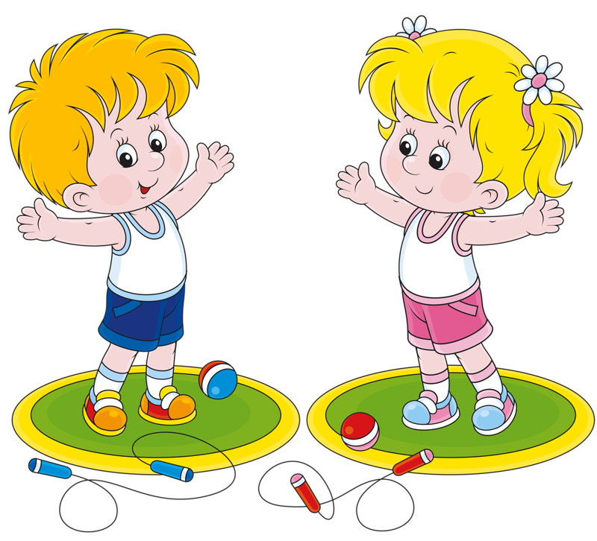

воспитатель, Е.А. Сазонова

